FLUX REALIZARE SALARII IN EMSYS

Cuprins

1. Selectie luna 3
2. Culegere concedii de odihna 3
3. Culegere concedii medicale 4
4. Culegere datorii 4
5. Actualizare deduceri 7
6. Adaugare Plati intermediare 8
7. Adaugare Plata cu ora 9
8. Generare pontaje implicite 10
9. Validare Personal 13
10. Actualizare date in pontaj 14
11. Validare pontaje 15
12. Salariati cu contract part-time 15
13. Calcul salarii 17
14. Verificare generare + validare declaratie 112 (refacere calcul salarii) 17
15. Verificare rapoarte si listare 18
16. Export card (procedura) 22
17. Inchidere de luna 23

Selectie luna

Se alege luna de salarii pe care se doreste realizarea salariilor:

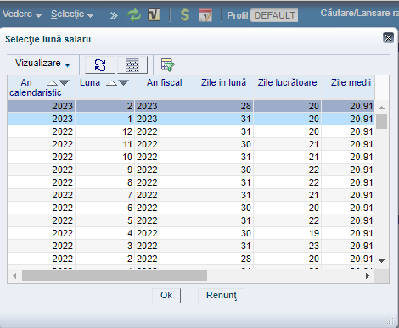
Se apasa butonul OK

Culegere concedii de odihna

- Pentru concedii individuale
Se realizeaza cu ajutorul functiei 3.999 Administrare Personal -> Alte Functii -> CO
Se apasa butonul Adaug si se completeaza campurile: marca, data inceput, zile CO lucratoare apoi se apasa OK pentru inregistrarea datelor.
Daca se acorda suma de CO in avans se completeaza suma in campul CO net.
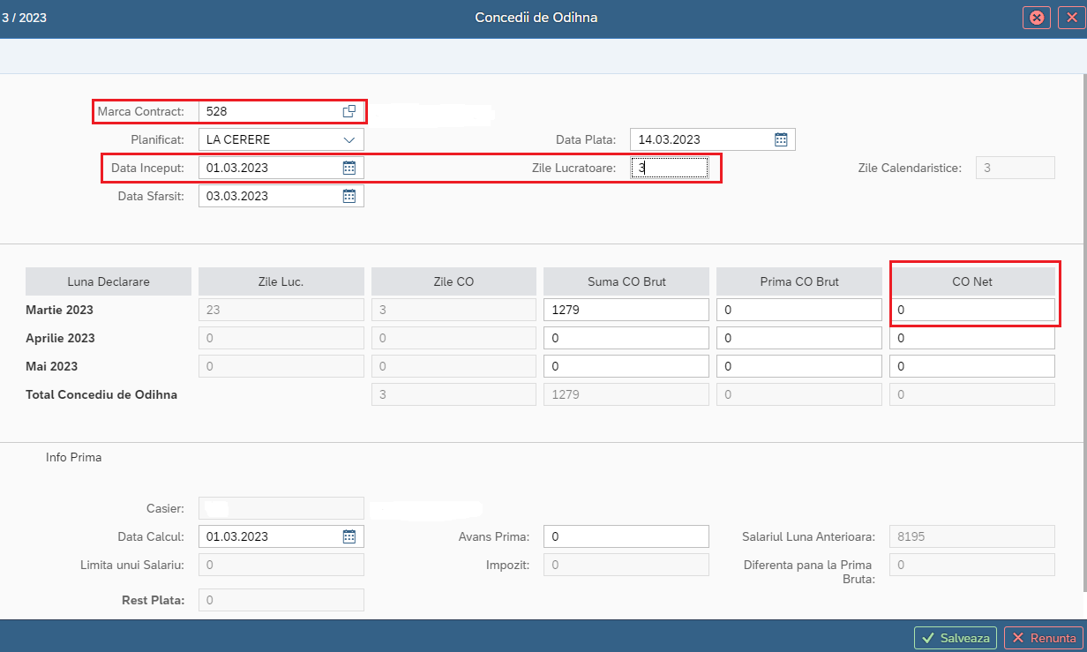
- Pentru concedii vacante - se urmeza pasii din Procedura: Generare CO Cadre didactice

Culegere concedii medicale

Se realizeaza cu ajutorul functiei 3.999 Administrare Personal -> Alte Functii -> CM
Se apasa butonul Adaug si se completeaza campurile marcate cu rosu in imaginea de mai jos si se apasa butonul OK
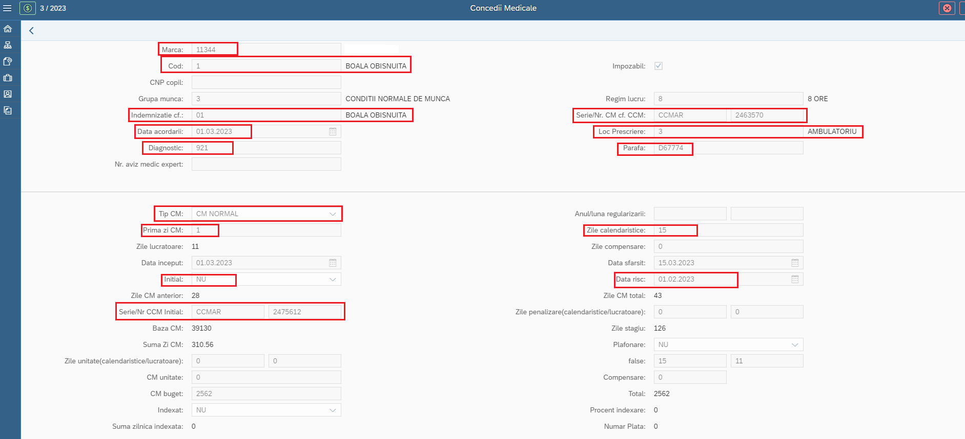

Culegere datorii

Datoriile transferate din luna anterioara (prin operatia de inchidere de luna cu ajutorul functiei 3.999 Administrare Personal -> Alte Functii -> Inchidere luna) se regasesc cu ajutorul functiei 3.999 Administrare Personal -> Alte Functii -> Contracte Datorii
Se afiseza toate inregistrarile cu retinerile salariatilor din perioada salariala selectata.
Se cauta salariatul caruia se doreste actualizarea retinerilor (se cauta dupa marca/marca contract, nume, prenume, cnp) utilizand Filtrari date:
Cautare dupa anumite criterii:
- numar (se afiseaza inregistrarile unde se gaseste numarul cautat - marca, nr contract)
- text (se afiseaza inregistrarile care contin textul cautat - nume, prenume)
- cnp (se afiseaza inregistrarile cu cnp-ul selectat)
- Se tasteaza valoarea cautata si se apasa Enter sau .
- Stergere valoare cautata:
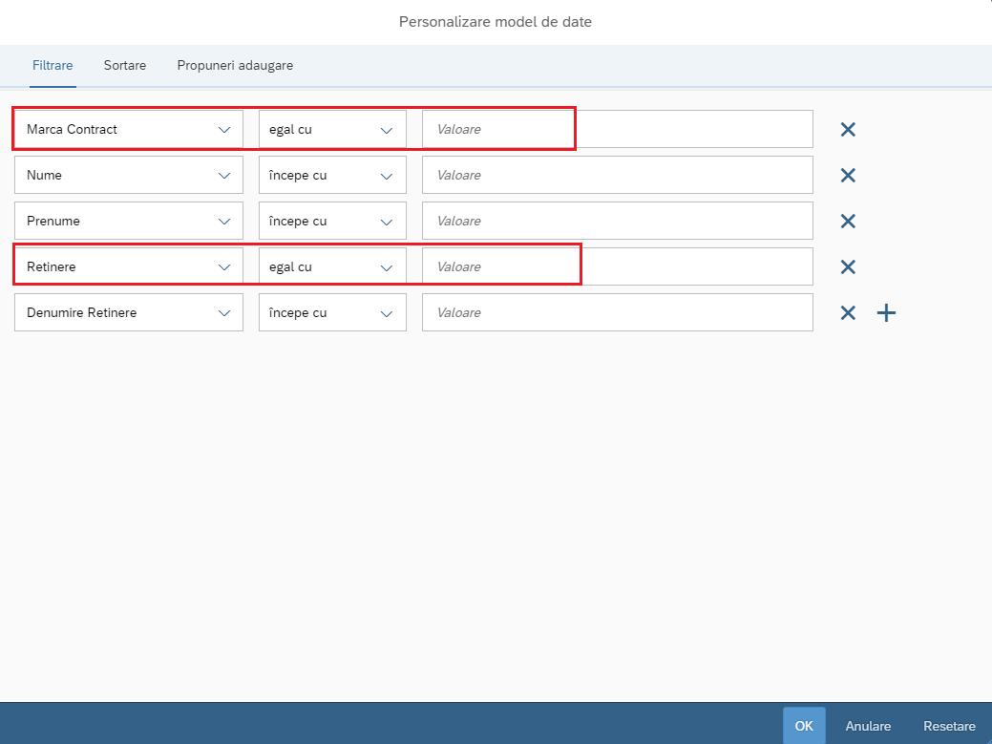
Se modifica sumele, se apasa butonul , pentru fiecare datorie (unde este cazul), pentru salvarea inregistrarii se apasa butonul Salveaza sau se sterg inregistrarile care nu mai sunt valabile pentru luna de salarii respectiva (salariatul nu mai are retinerea), se apasa butonul .
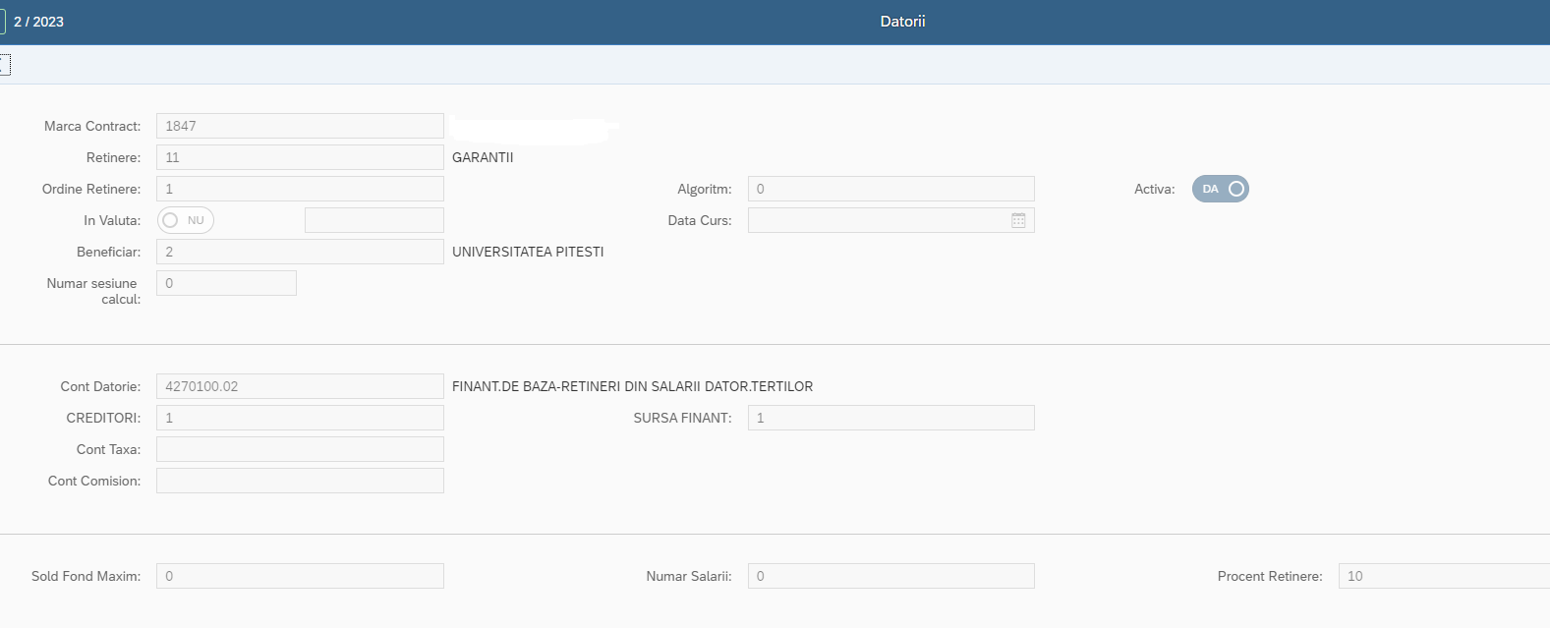

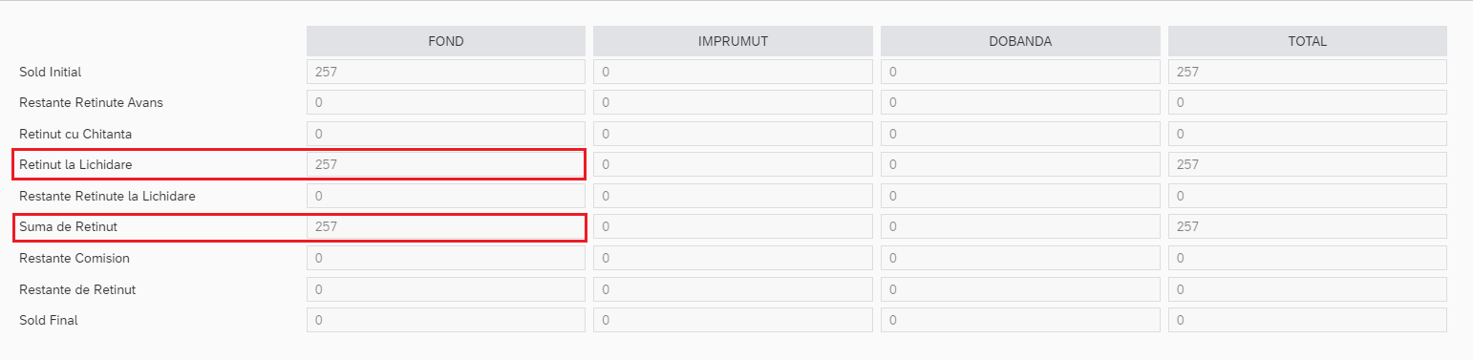
Suma de 257 Retinut la lichidare apare in urma calculului de salarii.
Apasand butonul se poate verifica totalul sumelor pentru retinerile adaugate.
Pentru a verifica sumele totale pentru un anumit cod de datorie se apasa butonul Filtrare -> Retinere egal cu -> se scrie codul de datorie dorit si OK-> se afiseaza datoriile cu codul de retinere selectat.
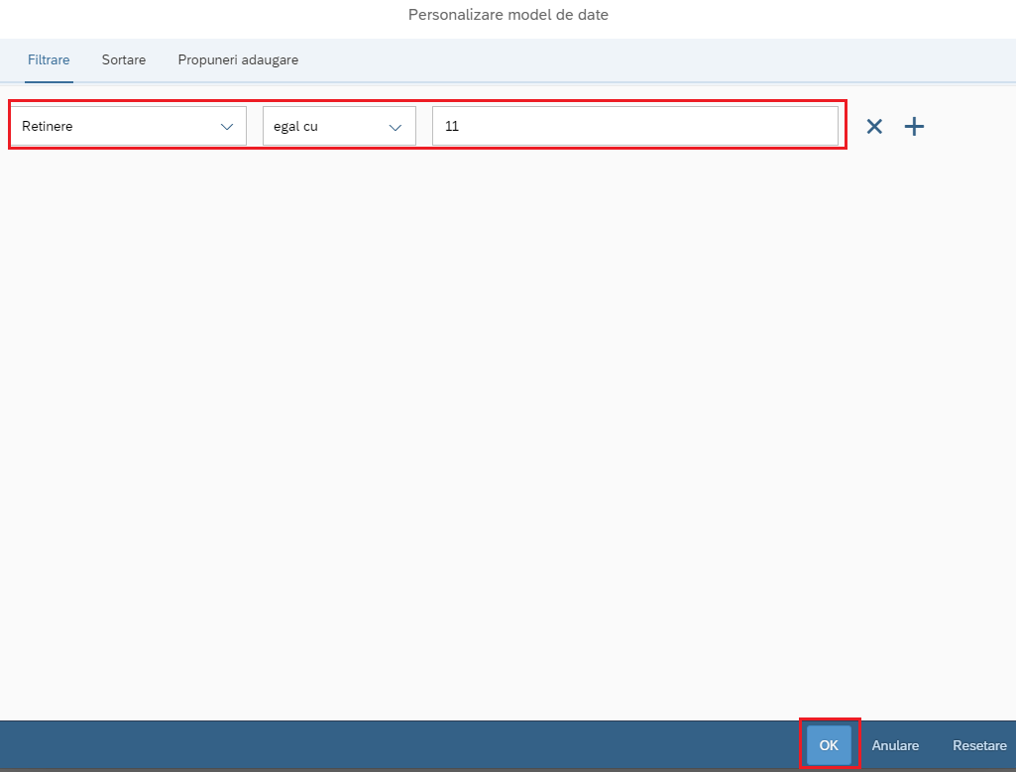

Pentru adaugarea unui nou cod de datorie se acceseaza butonul .
Pentru actualizare dictionar datorii se utilizeaza butoanele 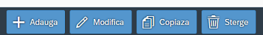
Se modifica/comleteaza campurile: Cod, Algoritm calcul (Cod algoritm conform caruia se calculeaza datoria), Ordine retinere (Ordinea retinerii datoriei, cand salariatul are mai multe datorii), Denumire, Decizie (Numarul deciziei in baza careia se efectueaza retinerea. Nu este obligatoriu de completat.), Abreviere (Denumirea prescurtata a datoriei. Aceasta se va afisa in capul de tabel al rapoartelor in care apare datoria cu acest cod): introducere valori.
Pentru accesarea Dictionarului de beneficiari se acceseaza butonul 
Pentru actualizarea informatiilor se utilizeaza butoanele
Se completeaza, modifica campurile: Cod, Denumire, Cod fiscal, Cont banca, Banca, Data inceput, Data sfarsit, Judet, Localitate, Strada, Numar, Bloc, Scara, Apartament, Telefon, Fax, Mail, Comentarii - daca este cazul.

5. Actualizare deduceri
Se realizeaza cu ajutorul functiei 3.999 Administrare Personal -> Persoane (se selecteaza o marca) -> Deduceri -> Deduceri Personale/Persoane in Intretinere
Deduceri Personale
Se apasa butonul
Se bifeaza lunile in care salariatul beneficiaza de deducere personala.
Dupa completarea informatiilor se apasa butonul (Salvare)
Persoane in Intretinere
Se apasa butonul
Se completeaza campurile:
- Nume, Prenume, CNP persoana in intretinere;
- Tip persoana: COPIL/SOT(IE)/ALTE;
- Copil/Parinte: - se bifeaza in cazul in care persoana este Copil sau Parinte;
- Se afla in intretinere: se bifeaza lunile in care persoana se afla in intretinere;
- Coasigurat: se bifeaza lunile in care persoana este coasigurat;
- Dupa completarea informatiilor se apasa butonul (Salvare)

6. Adaugare Plati intermediare
Se realizeaza cu ajutorul functiei 3.999 Administrare Personal -> Alte Functii -> Contracte -> Plati >Plati Intermediare
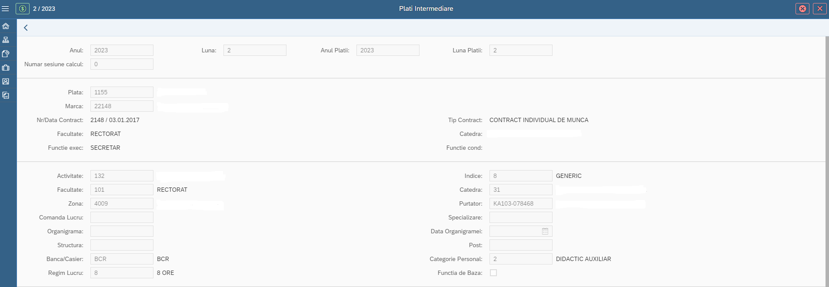
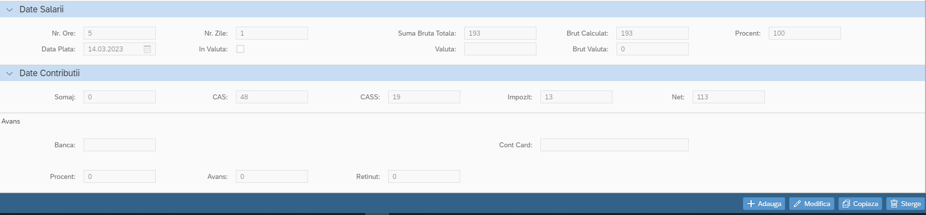

Atentie: La adaugarea platilor impozabile si neimpozabile.
La adaugarea platilor impozabile se selecteaza atat marca cat si plata impozabile (in Financiare pe contractul respectiv salariatul are setat impozitul 100);
La adaugarea platilor neimpozabile se selecteaza atat marca cat si plata neimpozabile (in Financiare pe contractul respectiv salariatul are setat impozitul 0);
Dictionarul de plati se acceseaza utilizand butonul 
Pentru actualizare dictionar sporuri se utilizeaza butoanele

Adaugare Plata cu ora
Se realizeaza cu ajutorul functiei 3.999 Administrare Personal -> Alte Functii -> Contracte-> Plati -> Plata cu Ora
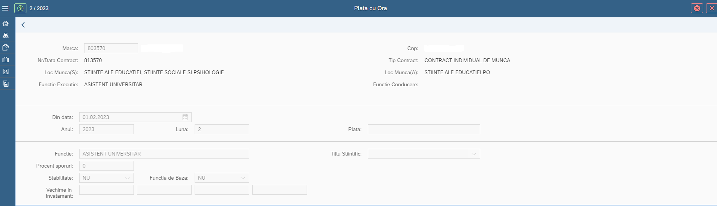
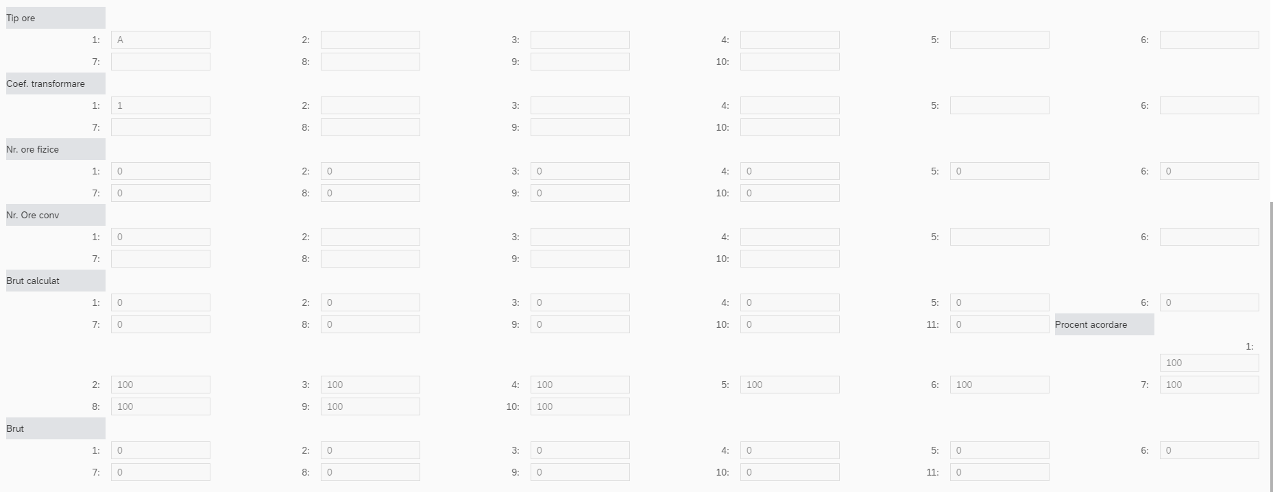
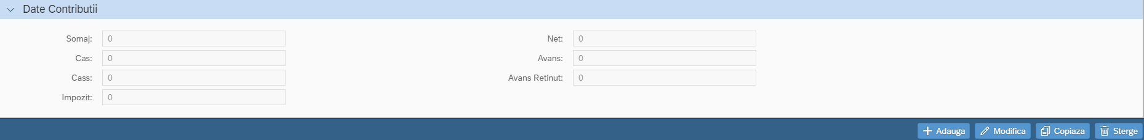
Se utilizeaza butoanele:
Recalculare  - se utilizeaza butonul pentru recalculare sumelor din plata cu ora.
Apare mesajul:
Operatia s-a incheiat cu succes!
Plata cu Ora Recalculare cu succes !!
Configurari
 - Dictionar Plata cu Ora, Grila Plata cu Ora, Procente Acordare Plata cu Ora

8. Generare pontaje implicite
Se realizeaza cu ajutorul functiei 3.999 Administrare Personal -> Alte Functii -> Gestiune Timp ->
Declarare Pontaje Implicite

- Pentru codul 1 de pontaj - Pontaj General
- Cu butonul Setari se selecteaza ultima inregistrare: se face filtare dupa campul Din data = 01 ale lunii la care exista pontaj declarat si se apasa butonul OK.
- Se apasa  actualizand campurile: Valoare - cu numarul de ore conform normativului lunii si Din data - 01 ale lunii pentru care se genereaza pontajul implicit.
Se apasa butonul (Salvare)

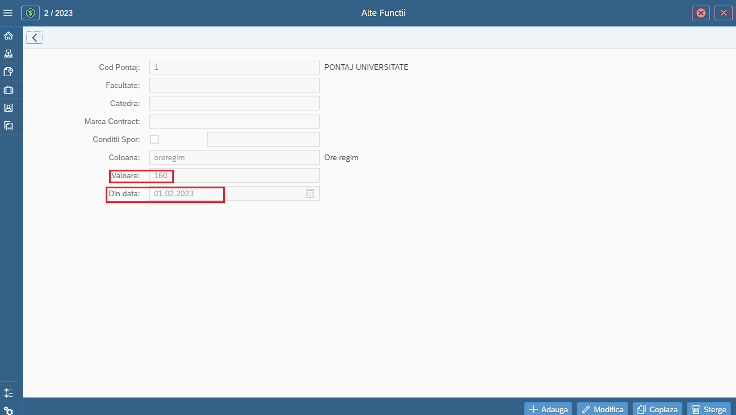

- Dupa salvarea inregistrarii se apasa butonul  (Generare)
Se pot genera pontaje pentru toate marcile sau dupa anumite criterii (se bifeaza in sectiunea Filtre: Marca, Pontaj etc.)
Se apasa butonul 
Va aparea mesaj ca s-a efectuat operatiunea si numarul de pontaje generate.
Se revine in ecranul principal cu butonul Inapoi

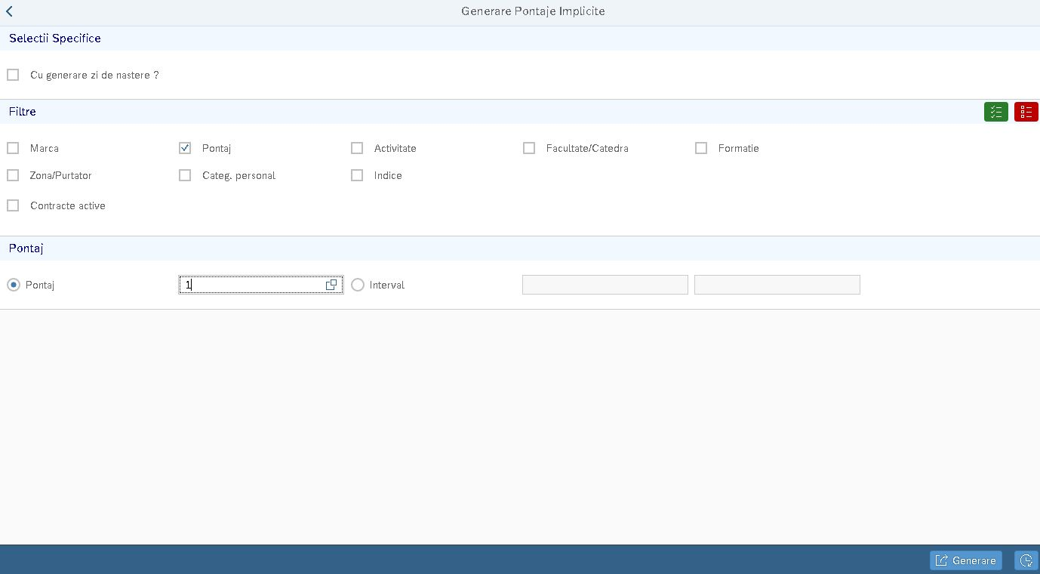

- Pentru codul de pontaj de plati-Pontaj Contracte Proiecte-plata cu ora-alte plati
1. Se apasa butonul Adauga si se selecteaza codul de pontaj de plati-Pontaj Contracte Proiecte-plata cu ora-alte plati

2. Se completeaza numarul de zile aferent lunii in curs intrat in vigoare cu data de intai ale lunii si se apasa butonul OK
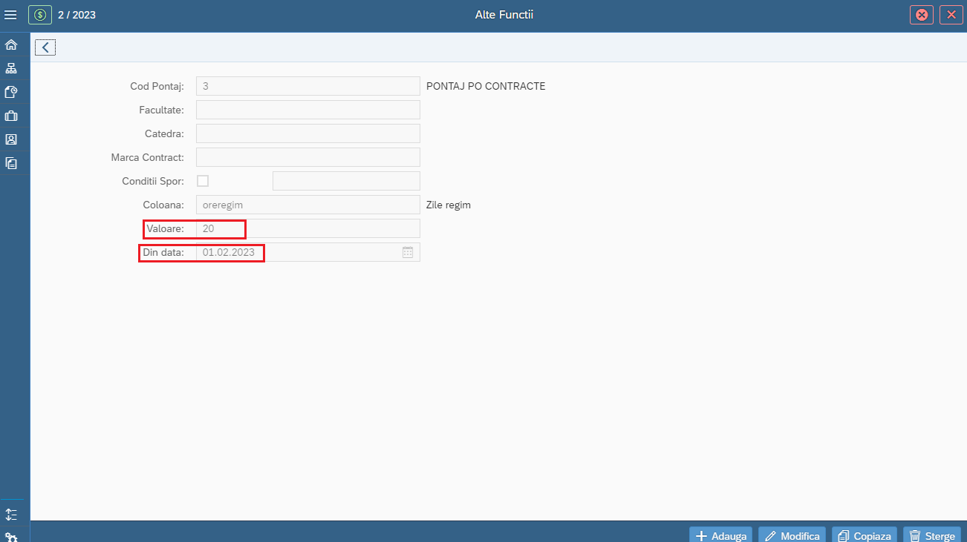

3.Se merge in ferestra Generare si se apasa butonul Start, dupa selectia codului de pontaj 3.
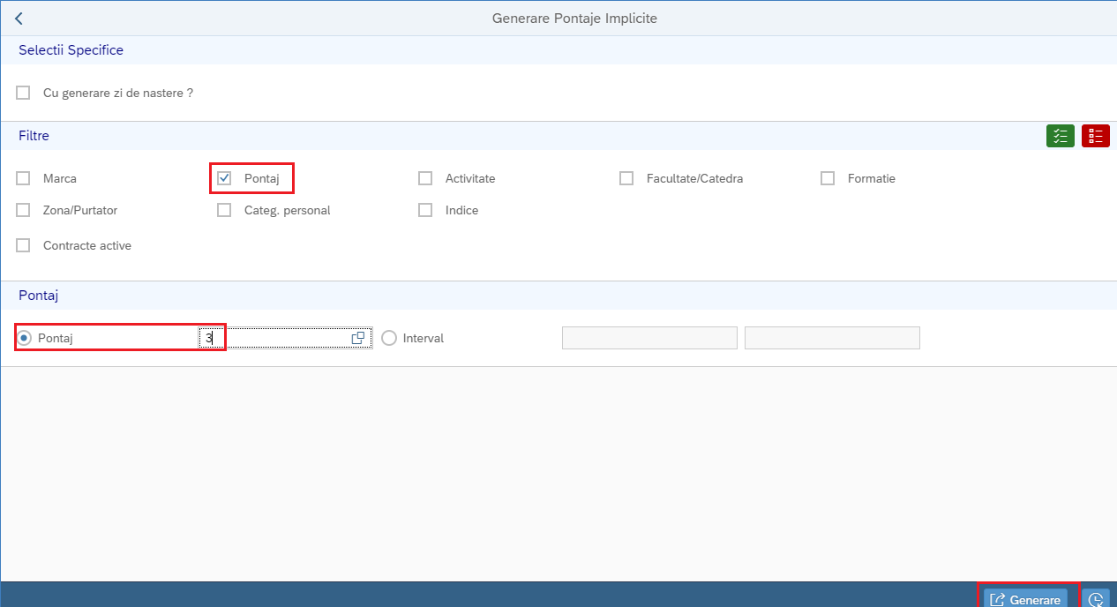
NOTA: Se genereaza pontajele pe cod 3 dupa ce s-au cules toate platile intermediare si platile cu ora pe luna respectiva.
Pontajele generate implicit pot fi modificate si cu ajutorul functiei Gestiune Timp -> Pontaje -> Pontaj 
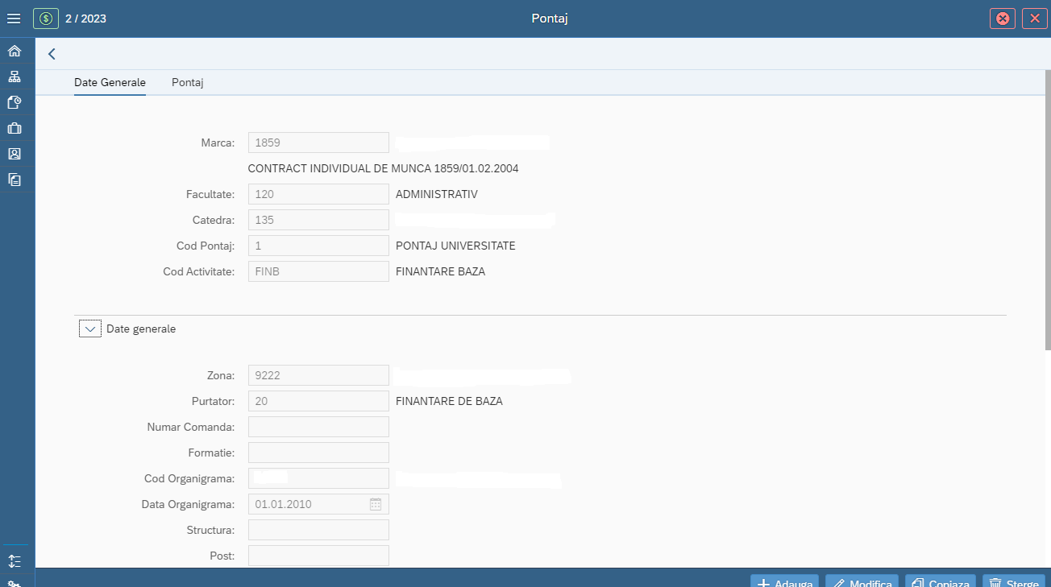
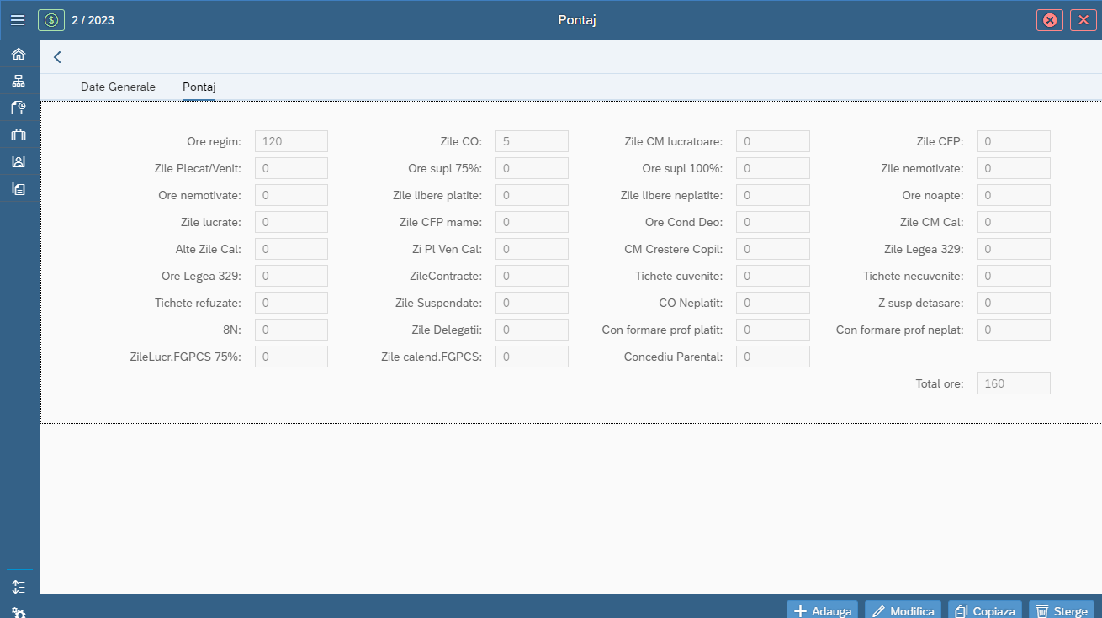

9.Validare Personal
Se realizeaza cu ajutorul functiei 3.999 Administrare Personal -> Persoane-> Validare-> Validari Personal

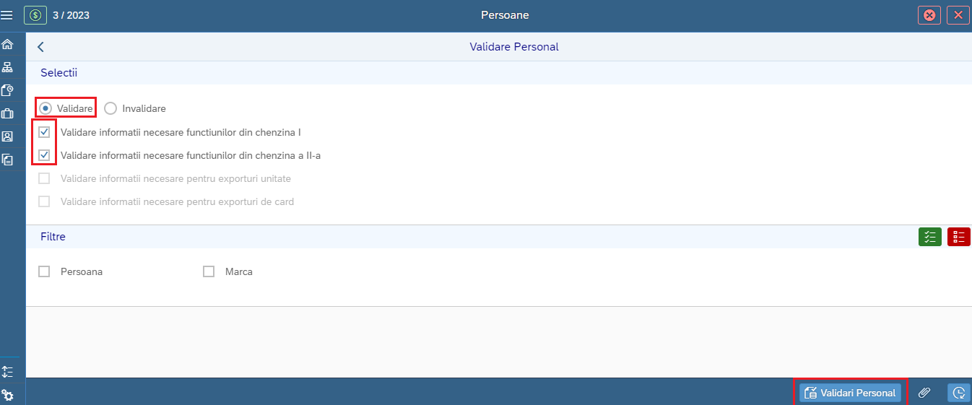

10. Actualizare date in pontaj
Se realizeaza utilizand functia Actualizare Date Pontaj 
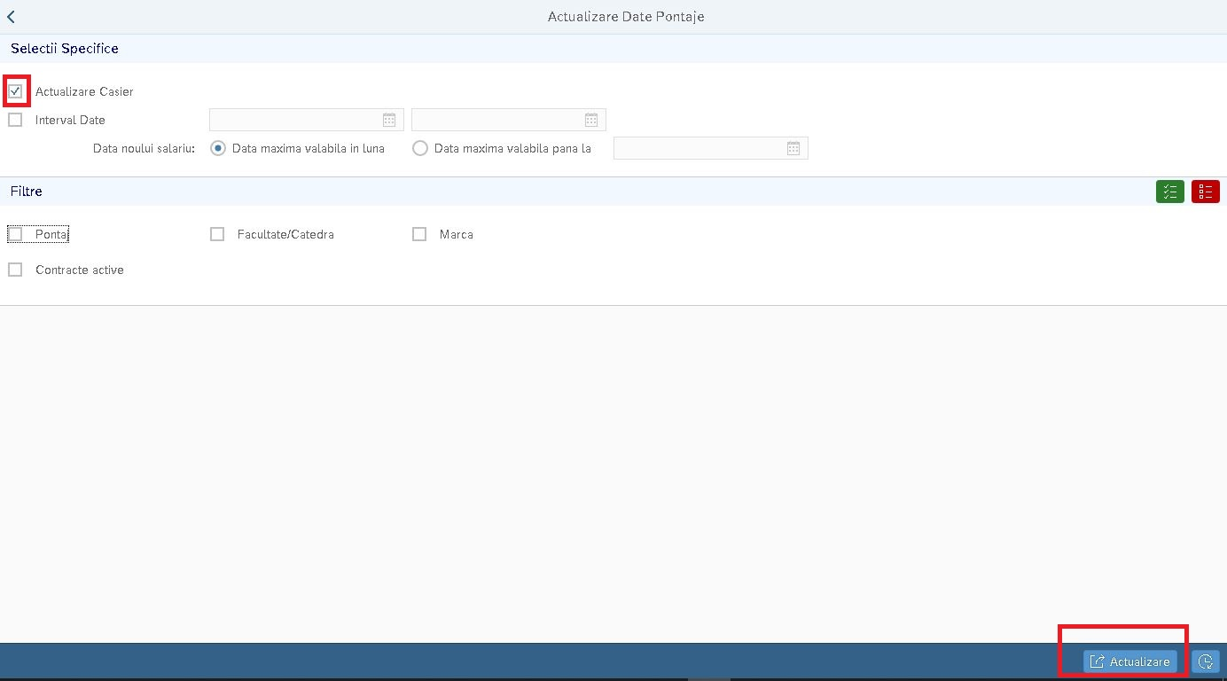
Dupa ce s-au generat pontajele implicite exista situatii cand se actualizeaza date
Exemple:
  - modificari de structura organizatorica (sucursala, departament)
  - modificari din informatii financiare (zona, purtator, casier)
  - modificari de contracte (regim de lucru, activitate)
  - modificari de salarii
Rolul acestei functiuni este de a actualiza datele in pontaj cu ultimele informatii.

Atentie: Nu se aplica pentru pontaje multiple. Acestea trebuie corectate manual.

11. Validare pontaje
Se apeleaza Gestiune Timp -> Pontaje -> Validare Pontaje 
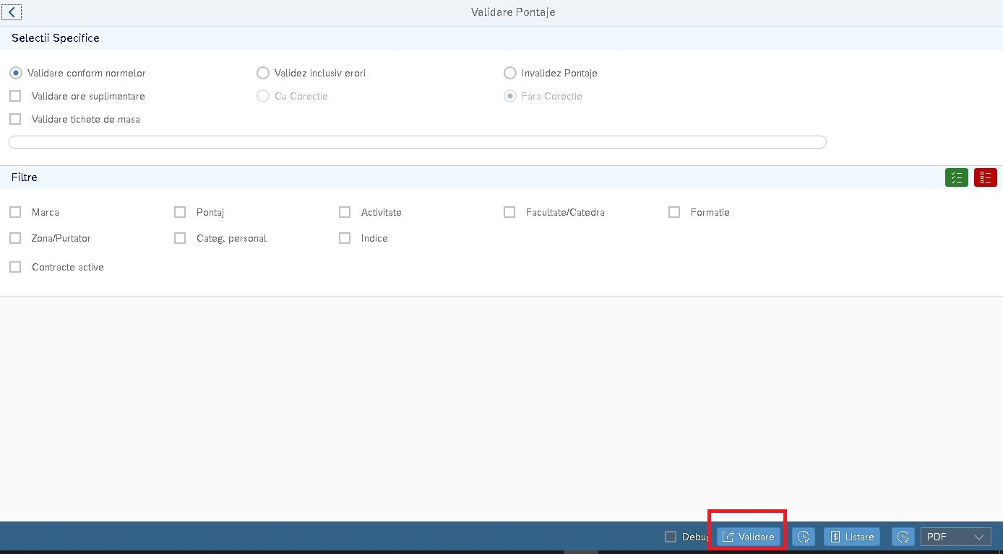

ATENTIE. Se face validarea pontajului dupa orice modificare de date in pontaj. Obligatoriu, inainte de calcul de salarii.
Validarea se efectueaza cu bifa implicita: Validare conform normelor; se verifica nevalidarile si se corecteaza daca este cazul, dupa care daca mai raman, acestea se valideaza cu optiunea Validare inclusiv erori.

Salariati cu contract part-time
Pentru salariatii cu contract part_time (tip asigurat 1,46, 25,27,48) se modifica salMin (Sal.minim brut)=3000-200=2800lei (in 2023) cu care se face comparatia.
Pe Persoane se adauga dupa cum urmeaza:
Administrare Personal (HR-AD)-> Persoane-> Contracte-> Detalii Contracte-> Alte Informatii-> Atribute
SALMINEC
Tip Atribut: SALMINEC
Din data: 01.01.2023
Activ: cu bifa
Tip valoare: NUMERIC cu 2800
CASORD4
Tip Atribut: CASORD4
Din data: 01.01.2023
Activ: cu bifa
Tip valoare: STRING cu DA
CASSORD4
Tip Atribut: CASSORD4
Din data: 01.01.2023
Activ: cu bifa
Tip valoare: STRING cu DA
BCORD4
Tip: BCORD4
Din data: 01.01.2023
Activ: cu bifa
Tip valoare: NUMERIC cu 0
ASIG_EXC
Tip Atribut: ASIG_EXC
Din data: 01.01.2023
Activ: cu bifa
Tip valoare: NUMERIC cu 2

Calcul salarii
Se apeleaza Alte Functii -> Calcul Salarii -> Calcul Salarii 
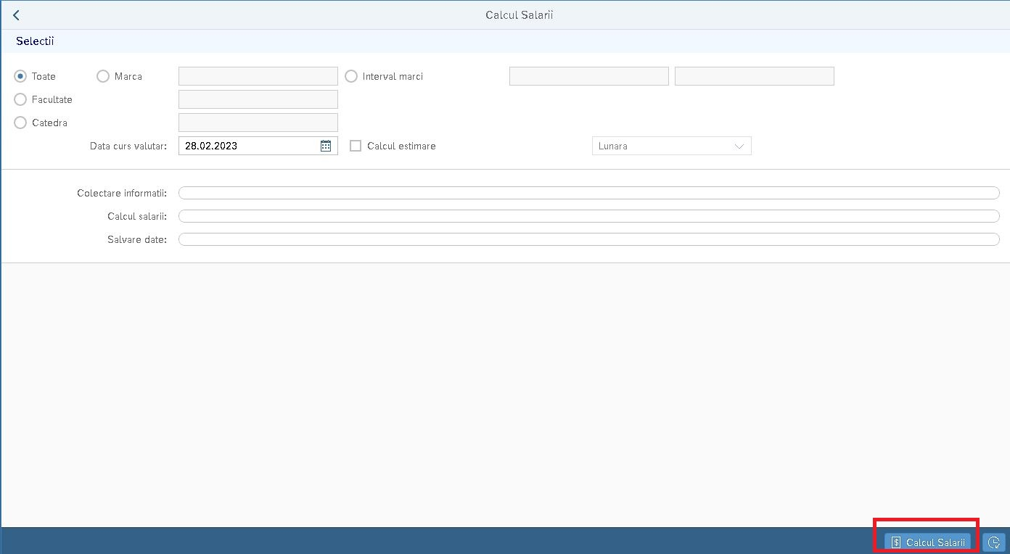
ATENTIE: Nu se trasmit statele de plata, centralizatoarele la departamentul contabilitate pana nu se verifica erorile rezultate de la generarea declaratiei D112 !

Verificare generare + validare declaratie 112 (refacere calcul salarii)
Se apeleaza functia Human Resources & Payroll -> Raportari Legale -> Revisal si Declaratii.
Se apeleaza butonul Declaratia 112 
Generare Declaratia 112
Se apasa butonul  (Generare Declaratia Unica)
Generarea se poate efectua cu bifa pe Firma sau Filiala (alegand codul fiscal cu butonul )
Se completeaza numele, prenumele si functia celui ce semneaza declaratia si se apasa .

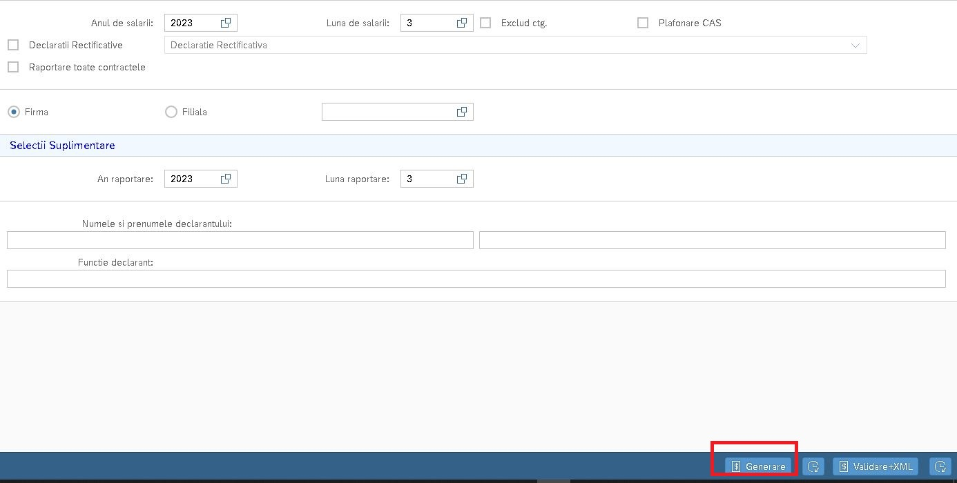

Se apasa butonul
Se va descarca pe statia de lucru fisierul de forma du611360.xml
Se alege folderul in care se salveaza xml-ul si se apasa Save.
Pe interfata aplicatiei se apasa  la mesajul 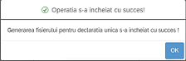
Nota: Apasand butonul  se poate descarca fisierul xml al declaratie


In fisierul de erori generat se depisteaza salariatii cu erori de configurare. Dupa corectarea informatiilor si calcul de salarii se genereaza din nou declaratia 112 pana nu mai apar erori.
Fisierul xml obtinut se valideaza, pentru a se obtine pdf-ul semnat, cu programul validator de la ANAF – DUKIntegrator.jar.

Verificare rapoarte si listare
Se verifica pe ecran sau in fisiere excel sau pdf fluturasii, statele si centralizatoarele pentru a vedea daca salariatii au toate elementele salariale dupa care se listeaza.

Fluturas salariu (Fisa Total Venituri) Administrare personal -> Alte functii -> Calcul salarii -> Fise individuale

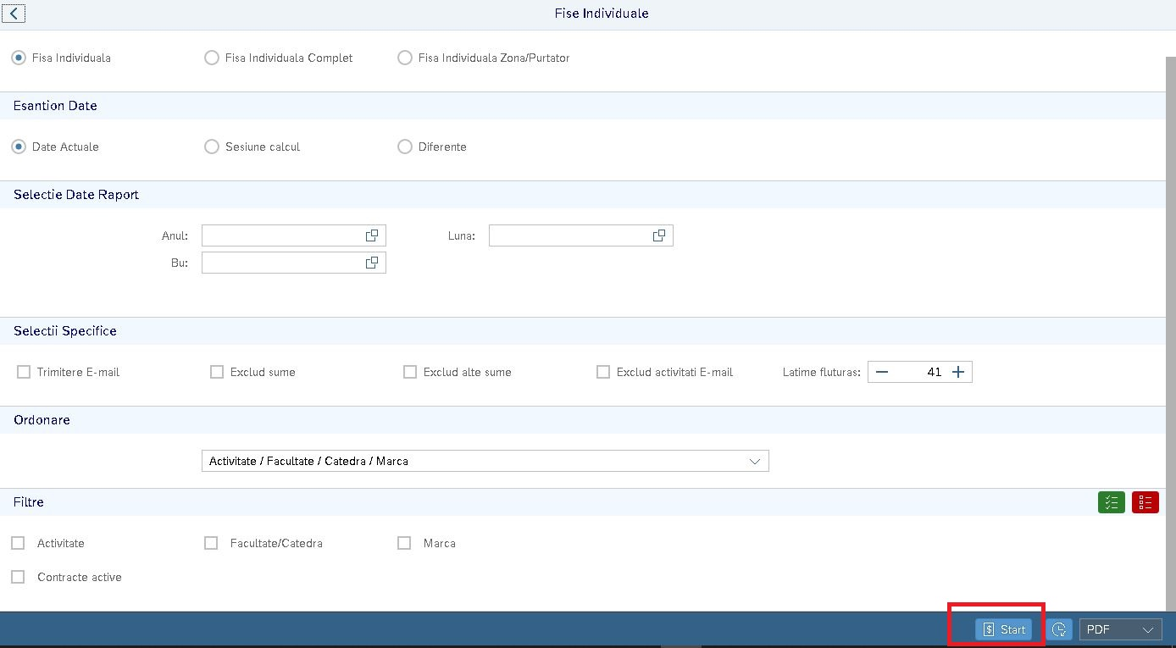

Fisa Individuala complet
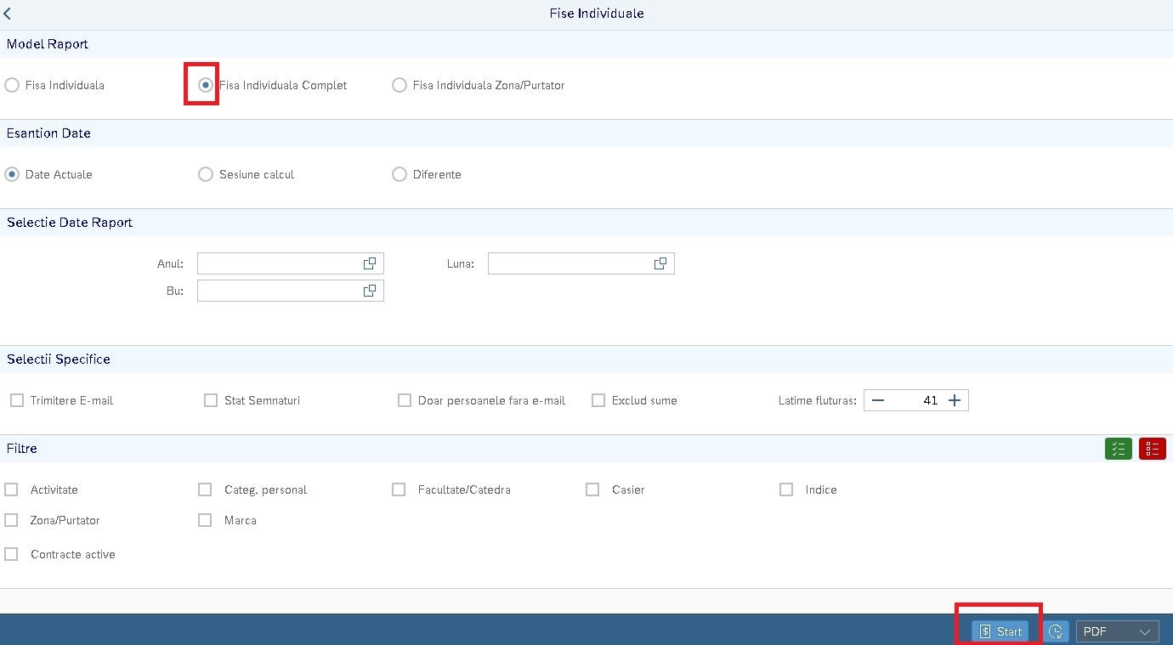

State Plata - Administrare personal -> Alte functii -> Calcul salatii -> State Plata

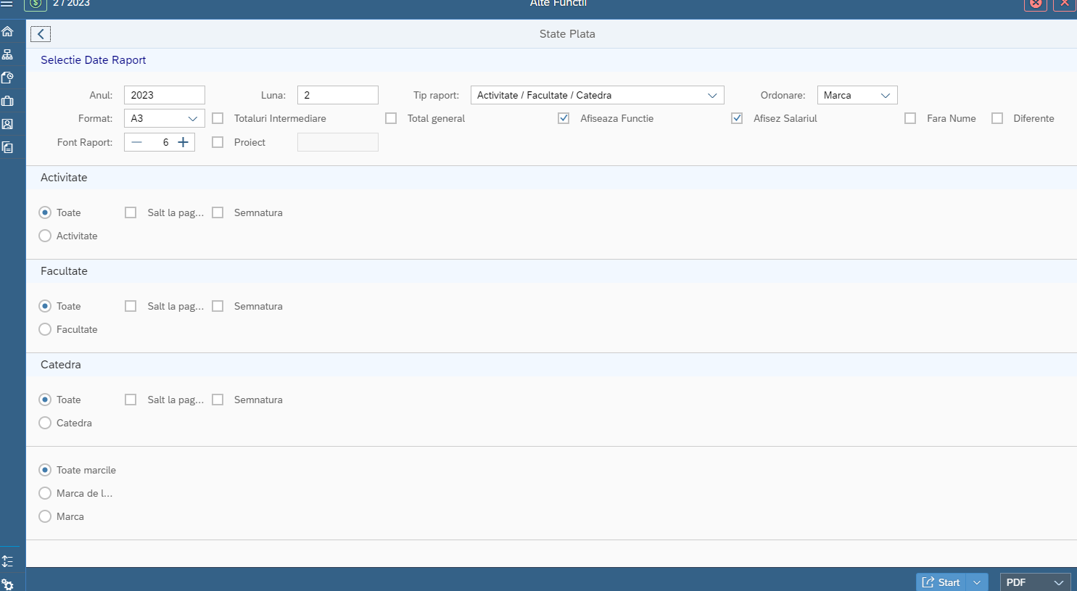

Centralizator State Complet (pe activitati) 3.70.1.39

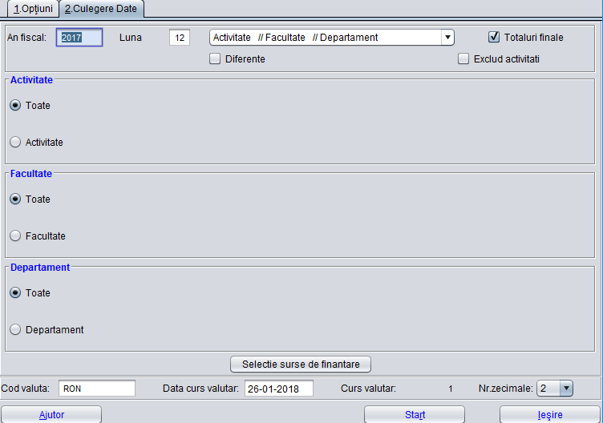
Optiuni listare: Imprimanta

Situatie Contributie Unitate 3.70.1.8.

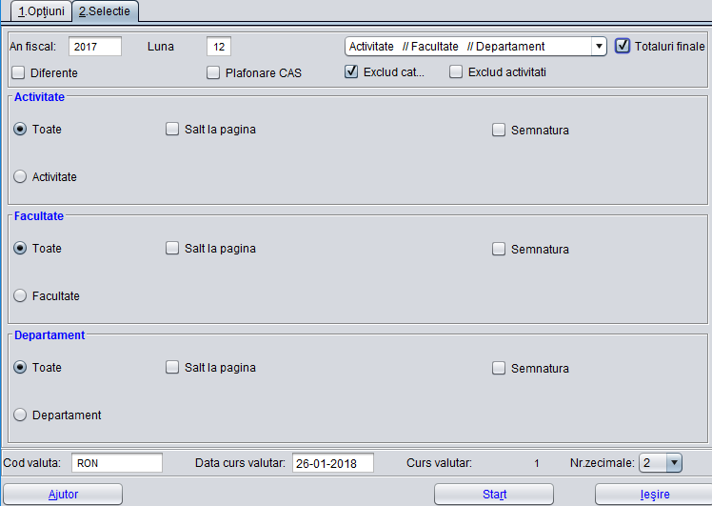

Situatie Statistica (pe activitati) 3.70.2.1. sau 3.70.1.11
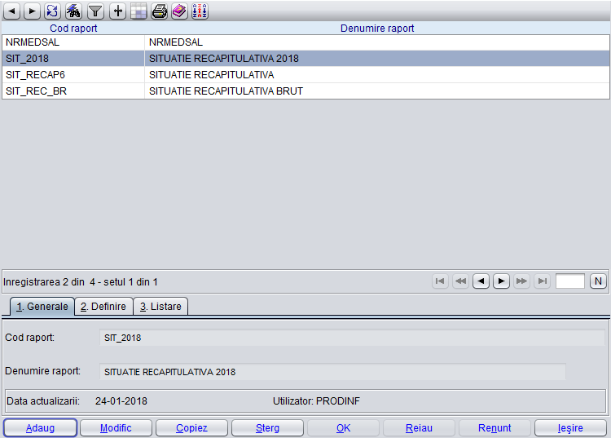
Pe tab-ul 2. Definire se definesc formulele
Pe tab-ul 3. Listare se listeaza; Dupa apasarea butonul se bifeaza Activitate si cu click dreapta Select activitati luna curenta.
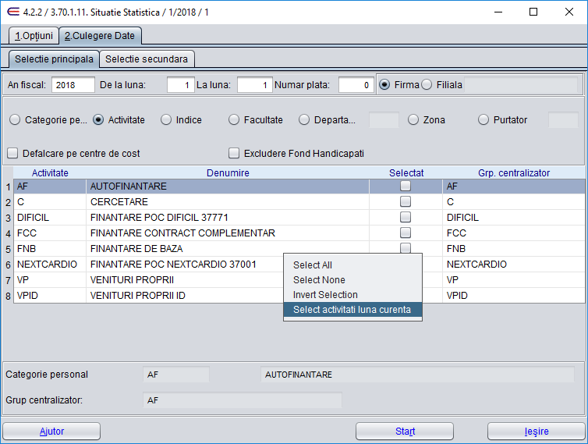

Export card

Se realizeaza cu ajutorul functiei Export Banci IV
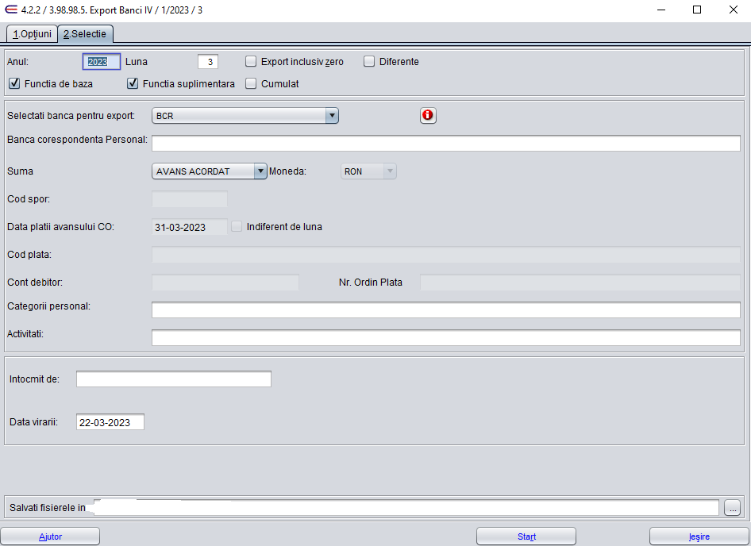

Inchidere de luna
Se apeleaza functia Human Resources & Payroll -> Alte Functii -> Inchidere Luna
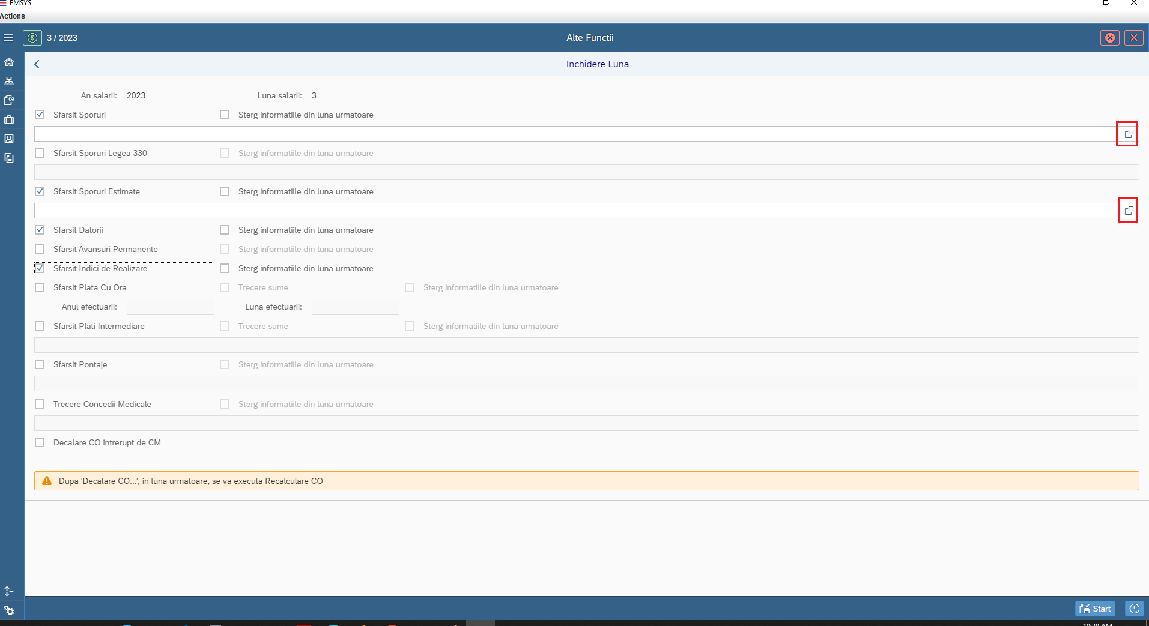

Se pot trece si Platile cu ora, Platile Intermediare, cu sau fara sume.
Sfarsit sporuri estimate se bifeaza daca acestea exista.
Se sterg informatiile din luna urmatoare.

